**SOFTWARE REVIEW**

**PSEUDOCODIGO –**

**ESTRUCTURAS DE DECISIÓN**

Resuelva los siguientes desafíos creando el pseudocódigo con la herramienta PSeInt.

**1. Estructuras de Decisión Sencillas (si)**

**Ejercicio 1**

Escribe un programa que solicite al usuario ingresar su **edad**. Si la edad es mayor o igual a 16, el programa debe imprimir: "*Puedes votar en las próximas elecciones*".

***Respuesta.***

***Algoritmo edad***

***Escribir "Por favor ingrese su edad"***

***leer Ed***

***si ed >= 16***

***Entonces***

***Escribir "Usted puede votar en las proximas elecciones"***

***FinSi***

***FinAlgoritmo***

**Ejercicio 2**

Crea un programa que pida al usuario ingresar una **temperatura en grados Celsius**. Si la temperatura es menor que 0 grados, el programa debe mostrar el mensaje "*Está helando*".

***Respuesta***

***Algoritmo temperatura***

***Escribir "Ingrese la temperatura en grados Celius"***

***leer T***

***si T<0 Entonces***

***Escribir "Esta helando"***

***FinSi***

***FinAlgoritmo***

**Ejercicio 3**

Desarrolla un programa que solicite al usuario ingresar el **precio de un producto**. Si el precio es mayor que $100, el programa debe aplicar un **descuento del 10%** y mostrar el nuevo precio. Si no, no se aplica ningún descuento.

***Algoritmo descuentos***

***Escribir "Ingrese por favor el precio de tu producto"***

***leer V***

***si V > 100 Entonces***

***V = V * 0.9***

***Escribir "DESCUENTO del 10% el precio a pagar es: " V***

***FinSi***

***FinAlgoritmo***

**2. Estructuras de Decisión Dobles (si-no)**

**Ejercicio 1**

Escribe un programa que pida al usuario ingresar un **número** y determine si es **mayor o menor que 10**. Muestra un mensaje correspondiente en cada caso.

***Algoritmo mayor_o_menor***

***Escribir "Ingrese un numero"***

***leer n***

***Si n >= 10 Entonces***

***Escribir "El numero es mayor que 10"***

***SiNo***

***Escribir "El numero es menor que 10"***

***FinSi***

***FinAlgoritmo***

**Ejercicio 2**

Crea un programa que solicite al usuario ingresar su **altura en centímetros**. Si la altura es **180 cm o más**, muestra el mensaje "*Eres alto*"; de lo contrario, muestra "*Eres de estatura promedio o baja*".

***Algoritmo altura***

***Escribir "Ingrese un tu estatura en centimetros"***

***leer n***

***Si n >= 180 Entonces***

***Escribir "Eres alto"***

***SiNo***

***Escribir "Eres de estatura promedio o baja"***

***FinSi***

***FinAlgoritmo***

**Ejercicio 3**

Desarrolla un programa que solicite al usuario ingresar el **nombre de un país** y determine si es "**Colombia**". Si es así, muestra "*Eres de Colombia*". Si no, muestra "*Eres de otro país*".

***Algoritmo nacionalidad***

***Escribir "Ingresa tu nacionalidad (por favor la primera letra en mayuscula)"***

***leer n***

***Si n == "Colombia" Entonces***

***Escribir "Eres de Colombia"***

***SiNo***

***Escribir "Eres de otro pais"***

***FinSi***

***FinAlgoritmo***

**3. Estructuras de Decisión Múltiples (si-no-si)**

**Ejercicio 1**

Escribe un programa que pida al usuario ingresar su **día de nacimiento** (1 a 31) y determine si nació en la **primera quincena**, **segunda quincena** o al final del mes (**último día**).

***Algoritmo nacimiento***

***Escribir "Ingresa su dia de nacimiento"***

***leer n***

***si n == 31 Entonces***

***Escribir "Eres del ultimo dia del mes"***

***SiNo***

***si n >= 16 Entonces***

***escribir "Eres de la segunda quincena del mes"***

***SiNo***

***Escribir "Eres de la primera quincena del mes"***

***FinSi***

***FinSi***

***FinAlgoritmo***

**Ejercicio 2**

Crea un programa que solicite al usuario ingresar su **edad** y muestre si es un **niño** (0- 12), **adolescente** (13-17), **adulto joven** (18-35), **adulto** (36-65), o **mayor** (66 en adelante).

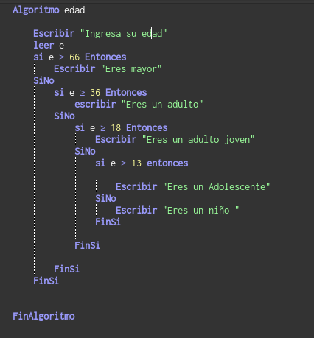

**Ejercicio 3**

Desarrolla un programa que pida al usuario ingresar la **hora del día** (formato 24 horas) y muestre un mensaje adecuado: "**Buenos días**" (5:00 a 11:59), "**Buenas tardes**" (12:00 a 17:59), "**Buenas noches**" (18:00 a 21:59), o "**Es hora de dormir**" (22:00 a 4:59).

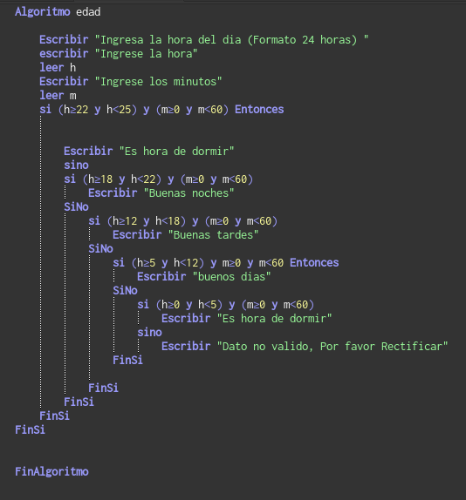

**4. Estructuras de Decisión de Selección Múltiple (caso)**

**Ejercicio 1**

Escribe un programa que solicite al usuario ingresar un **número del 1 al 12** y muestre el **mes correspondiente**. Por ejemplo, 1 para "Enero", 2 para "Febrero", etc.

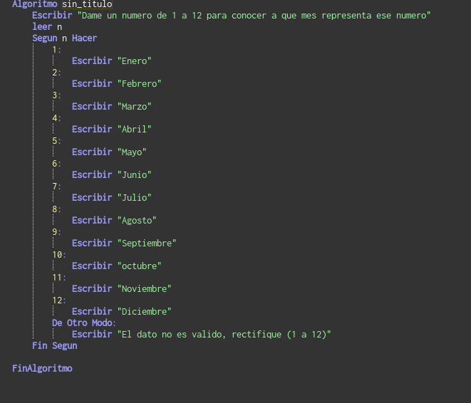

**Ejercicio 2**

Crea un programa que pida al usuario ingresar un **número del 1 al 5** para seleccionar un **tipo de clima**:

• **1**: Soleado

• **2**: Lluvioso

• **3**: Nublado

• **4**: Nevado

• **5**: Tormenta El programa debe mostrar un mensaje correspondiente al clima seleccionado.

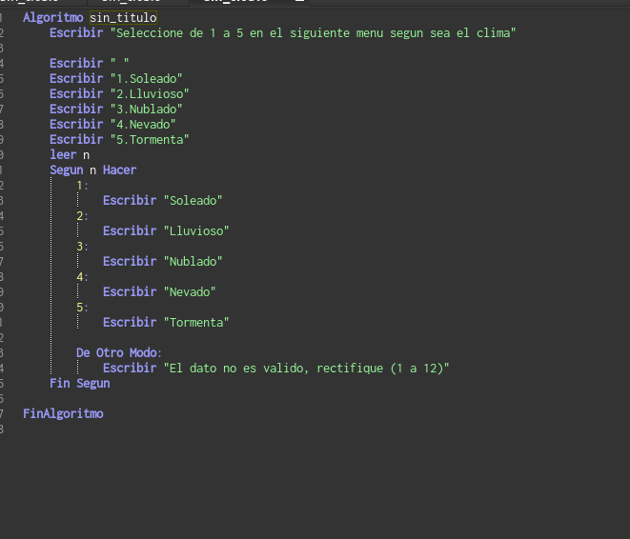

**Ejercicio 3**

Desarrolla un programa que solicite al usuario ingresar un **número del 1 al 3** para elegir un **modo de transporte**:

• **1**: Bicicleta

• **2**: Autobús

• **3**: Coche El programa debe mostrar un mensaje indicando cuánto tiempo le tomaría llegar a su destino con el transporte seleccionado, considerando una distancia fija (por ejemplo, 10 km).

